附件3

第一届中国空间科学大会
会议通知

会议时间：2019年10月25-28日
会议地点：福建省厦门市
会议介绍：
中国空间科学大会由中国空间科学学会发起。第一届中国空间科学大会由中国空间科学学会主办，厦门大学承办，中国科学院国家空间科学中心等单位协办，将于2019年10月25-28日在厦门举行。大会将邀请中国科协、中国科学院、国家科技部、国家自然科学基金委、国防科工局、航天系统部等国家部委、航天管理部门指导，并邀请我国空间科学领域具有影响力的科研机构、大学、企业单位，汇聚空间科学、空间技术、空间应用各领域专家、学者、科技工作者，以空间科学为引领，共话航天强国梦。
大会将围绕我国载人航天工程、探月工程、空间科学卫星工程的热点前沿、最新成果，邀请领域内院士专家、工程总师、首席科学家做大会特邀报告。主题涵盖探月工程、空间站及载人航天等重大工程规划，空间科学战略性先导专项科学卫星、嫦娥四号卫星的最新成果，以及空间地球科学、空间站时代的航天医学、太阳系穿越计划、载人航天应用等内容。围绕空间科学、空间技术、空间应用交叉融合发展，大分将设20余个学术分会场，就空间科学相关学科及技术的热点主题进行互动交流。大会期间将同时举行精彩的专题活动：空间科学高峰论坛、首届“中国空间科学学会科技奖”颁奖仪式、空间科学科普专场、航天新技术、新材料、新产品展等。

组织机构：
大会主席团：
名誉主席 顾逸东
主 席：吴 季
副主席：万卫星 王 赤 陆 卫 高 铭 曹喜滨
黄江川 李莹辉 邹永廖
学术委员会：
主任：吴季
委员：（按姓氏笔画排序）
万卫星 王家骐 叶培建 吕达仁 欧阳自远 周志鑫
赵玉芬 顾逸东 郭华东 涂传诒 童庆禧 潘德炉
潘建伟 薛永祺 魏炳波 王 赤 王天舒 邓玉林
甘为群 孙联文 李春来 李莹辉 杨生荣 何裕建
邹永廖 张 兵 张双南 张学军 陆 卫 林杨挺
郑慧琼 赵建福 施建成 徐 鹏 高 铭 黄江川
曹喜滨 常 进 董绍明 傅绥燕
组织委员会：
主任：庞红勋
副主任：刘 冰 杨一德 金 光 庞之浩 尤延铖
刘 艳 曹 松 孙伟英 宋雅娜

会议论文提交和注册：
会议论文自2019年3月10开始在会议网站上提交，征文截止日期为2019年6月30日。大会论文（摘要）模板及相关事宜，另见大会征文通知。
提前注册缴费可享受优惠，优惠截止日期为2019年8月31日。
详细信息请见大会网站：cssa2019.csp.escience.cn。

会议日程：
10月25日 全天 代表报到
10月26日 上午
大会开幕式、“中国空间科学学会科技奖”颁奖仪式、大会特邀报告
10月26日 下午
大会特邀报告
10月26日 晚 展会开幕式 新闻发布会
10月27日 上午 空间科学高峰论坛 分会场学术交流
10月27日 下午 科普专场 分会场学术交流 墙报交流
10月27日 晚 主题音乐会
10月28日 全天 分会场学术交流 墙报交流
10月29日 离会

会议注册费：
非会员：自愿加入学会者，须先注册缴纳会费成为学会会员
会员代表：2019年8月31日前注册交费 2300元
2019年9月1日后注册交费 2600元
非会员代表：2019年8月31日前注册交费 2700元
2019年9月1日后注册交费 3000元
注：中国空间科学学会会员会费200元（一届5年，一次性交缴纳）

会展及赞助：
会场设特装区及标准展位，先到先得，欢迎全国企业、科研机构参展。为大会提供赞助的单位，大会将提供免费标准展位，并在大会材料及现场为赞助单位提供多种方式的宣传。
详情请见大会网站：cssa2019.csp.escience.cn，“参展赞助”专题。

联系人：
总负责：庞红勋 13901291156
总协调：刘 冰 13693055993
论文投稿：详见大会征文通知
新会员缴费：朱林弘 13611374405
网站支持：朱呈祥 18359266203
参展及赞助：侯新永 13806005041 刘冰 13693055993

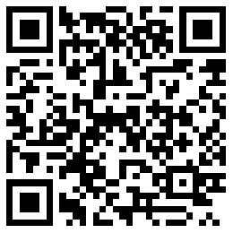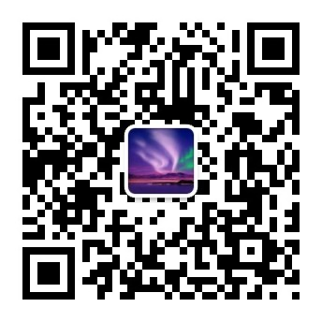
空间科学大会网站 中国空间科学学会公众号
及新会员注册缴费

